Proiectul didactic al lecției
Disciplina: Matematică
Clasa: a VIII-a
Unitatea de conținut: Vectori în plan.
Numărul lecției în unitatea de conținut (conform proiectării didactice de lungă durată): 1/9
Subiectul lecției: Translația. Proprietăți. Aplicații.
Durata lecției: 45 minute
Unități de competență:
10.1 Recunoașterea și aplicarea terminologiei, a notațiilor aferente noțiunilor de vector și translație în diverse contexte.
10.2. Identificarea și aplicarea translației în situații reale și/sau modelate.
Obiectivele lecției: La finele lecției, elevii vor fi capabili:
O.1. – Să recunoască și să aplice terminologia aferentă noțiunii de translație în diverse contexte;
O.2. – Să identifice translația în situații reale și/sau modelate;
O.3. – Să aplice translația în situații reale și/sau modelate;
O.4. – Să manifeste independență în gândire și acțiune privind aplicarea în rezolvări de probleme cu vectori și translații.
Tipul lecției: Lecție de formare a capacităților de dobândire a cunoștințelor.
Tehnologii didactice:
- Forme: frontală; individual.
- Metode: metoda exercițiului; explicația; analogia; descoperirea; metoda lucrului cu manualul.
- Mijloace de învățământ:
- I. Achiri, A. Braicov, O. Șpuntenco. Matematică. Manual pentru clasa a VIII-a. Editura Prut Internațional. Chișinău, 2023;
- Computerul;
- Proiectorul sau tabla interactivă.
Evaluarea: evaluare reciprocă; produse: răspuns oral, exercițiu rezolvat.
Scenariul lecției
Etapele activității didactice | Obiective | Demers acțional al lecției | Timp  (în minute) | Tehnologia realizării  (Metodă/Formă de activitate/Resurse)
Evocare | O.2.  O.4. | Momentul organizatoric. Captarea inițială a atenției elevilor.  Anunțarea temei lecției: Translația. Proprietăți. Aplicații.  Anunțarea obiectivelor.  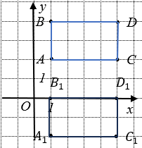  Situație-problemă: Plasați în sistemul de axe ortogonale următoarele puncte: $A\left(1;2\right);B\left(1;4\right);C\left(5;2\right);D(5;4)$. Construiți un dreptunghi ce trece prin aceste puncte. Acum deplasați punctul A în punctul $A_{1}$ cu coordonatele $\left(1;-2\right)$. Aceeași mișcare o aplicăm și celorlalte puncte, adică B în $B_{1}(1;0)$; C în $C_{1}\left(5;-2\right)$ și D în $D_{1}\left(5;0\right).$  Ce observați? Elevii observă și oferă răspunsuri.  (Toate punctele s-au deplasat cu 4 unități în jos)  Deci $A(1;2)$ trece în $A_{1}(1+0;2-4)$; $B(1;4)$ trece în $B_{1}(1+0;4-4)$; $C(5;2)$ trece în $C_{1}(5+0;2-4)$; $D(5;4)$ trece în $D_{1}(5+0;4-4)$. | 1  2  5 | Frontală  Calculator  Frontală  Analogia  Metoda exercițiului  Observația  Descoperirea
Realizarea sensului | O.1.  O.2.  O.2.  O.1.  O.2.  O.3.  O.4. | Observație: Vom spune că dreptunghiul $A_{1}B_{1}C_{1}D_{1}$ a fost obținut din dreptunghiul ABCD în urma unei translații.  Definiție: Transformarea planului în el însuși, care asociază fiecărui punct $M(x;y)$ din plan un punct $M_{1}(x+a;y+b)$, unde a și b sunt numere reale, se numește translație. Punctul $M_{1}$ se numește imaginea punctului M la această translație. Deci translația este definită de formulele: $x_{1}=x+a$și $y_{1}=y+b$  Proprietăți: 1. Translația păstrează distanța dintre puncte;  2. La translație, imaginea unui segment este un segment congruent cu el;  3. La translație, imaginea unei drepte este o dreaptă paralelă cu ea;  4. La translație, imaginea unui cerc este un cerc congruent cu el.  Translația este prezentă în numeroase domenii, de la știință și tehnologie până la artă și viața de zi cu zi, fiind o noțiune fundamentală cu aplicații diverse.  Sarcina nr. 1: Utilizând noțiunea de translație definită prin formulele  $x_{1}=x+4$și $y_{1}=y+3$ realizați în sistemul cartezian de coodonate translația pentagonului ABCDE cu coordonatele vârfurilor $A\left(3;2\right);B\left(1;2\right);$  $C\left(1;5\right);D\left(2;6\right);E\left(3;5\right)$în pentagonul $A_{1}B_{1}C_{1}D_{1}E_{1}$. (Rezolvare:  $A\left(3;2\right)→ A_{1}\left(3+4;2+3\right)=A_{1}\left(7;5\right)$;$B\left(1;2\right)→ B_{1}\left(1+4;2+3\right)=B_{1}\left(5;5\right)$;  $C\left(1;5\right)→ C_{1}\left(1+4;5+3\right)=C_{1}(5;8)$; $D\left(2;6\right)→ D_{1}\left(2+4;6+3\right)=D_{1}(6;9)$;  $E\left(2;6\right)→ E_{1}\left(3+4;5+3\right)=E_{1}(7;8)$; (Notițe în caiet.) | 8 | Frontală  Frontală  Individual  Analogia  Metoda exercițiului  Explicația
Reflecție | O.1.  O.2.  O.1.  O.2.  O.1.  O.2.  O.2.  O.3.  O.4.  O.2.  O.3.  O.4.  O.2.  O.3.  O.4.  O.1.  O.2.  O.3.  O.4. | Sarcina nr. 2: de rezolvat la tablă din manual exercițiul 1 (b) pag. 159: Aflați imaginile punctelor A, B, C la translația definită de formulele: $x_{1}=x-3$și $y_{1}=y+5$, dacă: b)$A\left(2;9\right), B\left(-3;7\right),C\left(-8;-5\right).$  (Răspuns: b)$A_{1}\left(-1;14\right), B_{1}\left(-6;12\right),C_{1}(-11;0))$  Sarcina nr. 3: de rezolvat la tablă din manual exercițiul 3 (b) pag. 159: Examinați desenul (Anexa 1. Fig.1). Scrieți formulele translației care „trece”:  b) segmentul EF în segmentul GH. (Răspuns: b)$x_{1}=x-5$și $y_{1}=y+2$.)  Sarcina nr. 4: de rezolvat la tablă din manual exercițiul 4 (b,d) pag. 159: La o translație, punctul $A(3;0)$ „a trecut” în punctul $B(0;3)$. În ce punct „a trecut” la această translație punctul: b)$N(4;1)$; d) $P(-3;7)$.  (Răspuns: b)$N_{1}(1;4)$; d) $P_{1}(-6;10)$.)  Sarcina nr. 5: de rezolvat la tablă din manual exercițiul 11 (b) pag. 159: Aflați coordonatele punctelor A, B, C, dacă în urma translației definită de formulele $x_{1}=x+2$și $y_{1}=y-7$ ele „au trecut” respectiv în punctele:  b)$A_{1}\left(3;10\right), B_{1}\left(8;-4\right),C_{1}(6;0)$. (Răspuns: b) $A\left(1;17\right), B\left(6;3\right),C\left(4;7\right)$)  Sarcina nr. 6: de rezolvat la tablă din manual exercițiul 12 (b) pag. 159: Determinați dacă există o translație care „trece” punctul A în punctul B, iar punctul C în punctul D, dacă: b) $A\left(-1;3\right), B\left(1;2\right),C\left(-1;-2\right), D(-1;-1)$.  (Răspuns: b) formulele de translație din A în B sunt $x_{1}=x+2$și $y_{1}=y-1$, iar din C în D sunt $x_{1}=x+0$și $y_{1}=y+1$, deci nu există o translație$.$)  Sarcina nr. 7: de rezolvat la tablă din manual exercițiul 16 (b) pag. 160: Examinați desenul (Anexa 1. Fig. 2) Scrieți formulele translațiilor care „trec”: b) dreapta c în dreapta d. (Răspuns: b) $x_{1}=x-6$și $y_{1}=y+0$)  Evaluare:  Sarcina nr. 8: Exercițiul 1 (c) pag. 159: Aflați imaginile punctelor A, B, C la translația definită de formulele: $x_{1}=x-3$și $y_{1}=y+5$, dacă: c)$A\left(1;4\right), B\left(4;-9\right),C\left(-11;7\right).$ (Răspuns: c)$A_{1}\left(-2;9\right), B_{1}\left(1;-4\right),C_{1}(-14;12))$  Sarcina nr. 9: Exercițiul 3 (c) pag. 159: Examinați desenul (Anexa nr. 1. Fig.1). Scrieți formulele translației care „trece”: c) segmentul AB în segmentul EK. (Răspuns: b)$x_{1}=x+1$și $y_{1}=y-6$.).  Sarcina nr. 10: Exercițiul 4 (c) pag. 159: La o translație, punctul $A(3;0)$ „a trecut” în punctul $B(0;3)$. În ce punct „a trecut” la această translație punctul: c)$K(1;-1)$. (Răspuns: c)$K_{1}(-2;2)$.)  Sarcina nr. 11: Exercițiul 11 (c) pag. 159: Aflați coordonatele punctelor A, B, C, dacă în urma translației definită de formulele $x_{1}=x+2$și $y_{1}=y-7$ ele „au trecut” respectiv în punctele:c)$A_{1}\left(0;-3\right), B_{1}\left(3;8\right),C_{1}(-9;6)$.  (Răspuns: c) $A\left(-2;4\right), B\left(1;15\right),C\left(-11;13\right)$)  Sarcina nr. 12: Exercițiul 12 (c) pag. 159: Determinați dacă există o translație care „trece” punctul A în punctul B, iar punctul C în punctul D, dacă:  c) $A\left(-2;-1\right), B\left(6;1\right),C\left(2;-2\right), D(10;0)$.  (Răspuns: c) formulele de translație din A în B sunt $x_{1}=x+8$și $y_{1}=y+2$, iar din C în D sunt $x_{1}=x+8$și $y_{1}=y+2$, deci există o translație$.$)  Se efectuează exercițiile propuse și se verifică cu răspunsurile de la tablă  Bilanțul lecției:  Cantitativ: - Ce am realizat astăzi la lecție? Ce numim translație? Ce reprezintă imagine? Cum se determină formulele translației? Unde întâlnim translația în viața cotidiană?  Calitativ: - Se determină care obiective au fost realizate la lecție. Se formulează concluzii privind activitatea clasei de elevi în ansamblu și a unor elevi în particular | 14  10  3 | Frontală  Metoda lucrului cu manualul  Frontală  Metoda lucrului cu manualul  Frontală  Metoda lucrului cu manualul  Frontală  Metoda lucrului cu manualul  Frontală  Metoda lucrului cu manualul  Frontală  Metoda lucrului cu manualul  Evaluare reciprocă  Individual  Metoda lucrului cu manualul  Tabla interactivă  Frontală  Răspuns oral  Frontală  Răspuns oral
Extindere/extensie | O.2.  O.6. | Realizarea unui proiect.  PROIECT: „Translația în design” (repere în Anexa 2.) | 2 | Frontal
 |  | Tema pentru acasă: De învățat Tema 1.1 pag. 156 din manual: Translația.  De rezolvat ex. 1 (a); 3(a); 4 (a); 11 (a); 12 (a) pag. 159; ex. 16 (a) pag. 160.  Suplimentar: Anexa 3 |  | Metoda lucrului cu manualul

Anexa 1. Fig. 1. Fig. 2
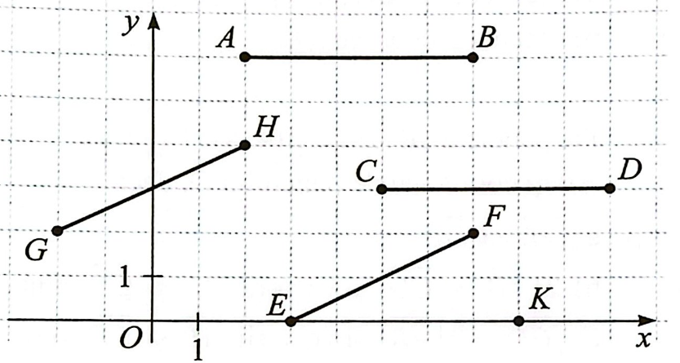
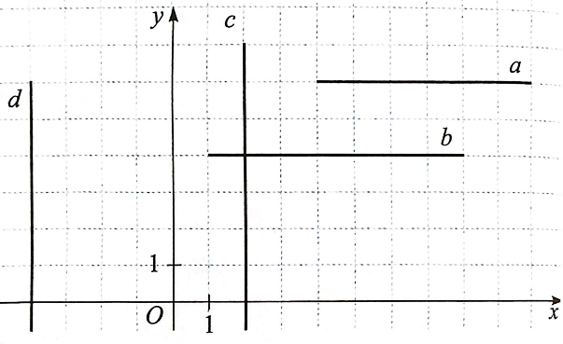

Anexa 2. Proiectul „Translația în design”
Etapele proiectului
A. Cercetare și analiză:
- Studierea exemplelor de design care folosesc translația:
  - Pavaje și modele decorative.
  - Design textil (broderii, imprimeuri).
  - Postere sau materiale publicitare.
- Colectarea de imagini și exemple relevante.
B. Planificarea activității:
- Alegerea unui tip de design pentru realizare (pavaj, poster, ornament, model textil etc.).
- Stabilirea pas cu pas a procesului de creare:
  - Ce figuri geometrice se vor folosi?
  - Cum vor fi translatate pe un plan?
C. Realizarea produsului:
- Crearea designului folosind hârtie milimetrică, instrumente geometrice sau aplicații digitale (de exemplu, GeoGebra).
- Aplicații practice:
  - Desenarea manuală a unui model bazat pe translație.
  - Crearea unui design digital repetitiv.
D. Prezentarea proiectului:
- Explicarea conceptului ales și a procesului de realizare.
- Prezentarea produsului final.
Evaluarea proiectului
Criterii de evaluare:
- Înțelegerea teoretică: Explicarea corectă a translației și a proprietăților sale.
- Creativitatea: Originalitatea designului creat.
- Aplicația practică: Calitatea și corectitudinea desenului sau produsului realizat.
- Prezentarea: Claritatea și organizarea explicațiilor în timpul prezentării.

Anexa 3. Exerciții suplimentare
A. Exerciții și probleme pentru fixarea cunoștințelor
1. O translație este dată prin formulele $x_{1}=x+2$și $y_{1}=y-2$. În care puncte trec la această translație punctele:
a) $A(1;1)$; b) $B(3;-2)$; c) $C(1;4)$; d) $D(-2;-3)$.
2. O translație este dată prin formulele $x_{1}=x-2$și $y_{1}=y+1$. În care puncte trec la această translație punctele:
a) $A(0;2)$; b) $B(1;-3)$; c) $C(-1;3)$; d) $D(-2;-5)$.
3. Aflați valorile pentru a și b în formulele translației $x_{1}=x+a$și $y_{1}=y+b$, dacă se știe că: a) punctul $A(1;2)$ trece în punctul $A_{1}(3;4)$; b) punctul $B(2;-3)$ trece în punctul $B_{1}(-1;5)$; c) punctul $C(-1;-3)$ trece în punctul $C_{1}(0;-2)$.
4. La o translație punctul $A(1;1)$ trece în punctul $A_{1}(-1;0)$. În ce punct trece originea coordonatelor, adică punctul $O\left(0;0\right).$
5. Există oare o translație la care: a) punctul $(3;1)$ trece în punctul $(1;3)$, iar punctul $(2;0)$ trece în punctul $(0;2)$;
b) punctul $(-2;0)$ trece în punctul $(0;2)$, iar punctul $(0;-1)$ trece în punctul $\left(2;0\right).$

